ASP.NET程序设计 四次作业（全）

第1章 ASP.NET 4.0概述
1、ASP.NET的特点有哪些？
2、Web前端开发技术有哪些？
3、ASP.NET与传统的ASP技术的区别是什么？
4、IIS的中文含义是什么？
5、ASP.NET网页的文件扩展名是什么？
6、ASP.NET（C#）的注释是什么？
7、命名空间的含义是什么？

第二章 C#编程语言基础
1、C#的数据类型有哪些？
2、在C#中，逻辑型数据的作用是什么？有哪两个值？
3、C#的引用类型有哪些？
4、C#变量命名的规范是什么？
5、运算符“=”和“==”的区别是什么？
6、C#中唯一的一个三目运算符是什么？
7、拆箱和装箱的含义是什么？各举一个例子说明。
8、while和do…while语句的区别是什么？
9、编写打印斐波那契数列程序。

第四章 页面设计基础
1、XHTML的文档有哪三部分组成？
2、HTML和XHTML的主要区别有哪些？
3、指出font、br、img的功能。
4、请你运用如下标记：HTML、TITLE、HEAD、BODY、TABLE、TR、TD、CENTER等，写出如下WEB页面。
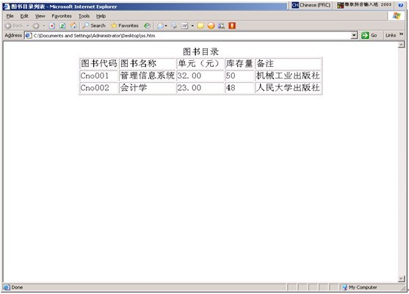

第五章 内置对象与配置
1、ASP.NET常用的内置对象有哪些？各自的作用是什么？
2、Response的Write方法和Redirect方法的功能是什么？
3、Request的属性QueryString、Path、UserHostAddress、Browser的功能是什么？
4、Server.MapPath方法中“/”和“../”区别是什么？
5、ASP.NET配置文件有哪两类？

第六章 ASP.NET服务器控件
1、什么是ASP.NET服务器控件？
2、Web服务器控件的公共属性：BackColor、Enabled、ForeColor的功能是什么？
3、Web服务器控件其他的常用属性中，ID、Text、AutoPostBack的功能是什么？
4、文本类型的控件有哪些？各自的作用是什么？
5、TextBox控件的TextMode有哪三种模式？
6、按钮类型的控件有哪三类？
7、列表类型控件有哪两类，其区别和联系是什么？
8、DropDownList控件属性DataSource、DataTextField、DataValueField的功能是什么？
9、选择类型的控件有哪两类，有何区别？
10、RadioButron控件的GroupName属性的功能是什么？

第七章 ASP.NET验证控件
1、ASP.NET提供的数据验证控件有哪些？其功能分别是什么？
2、验证控件中的属性：ControlToValidate、ErrorMessage的功能是什么？

第八章 用户控件和自定义控件
1、用户控件的扩展名是什么？
2、用户控件与普通网页页面的区别是什么？

第九章 ADO.NET数据库管理
1、ADO.NET常用的基本对象有哪些？各自作用是什么？
2、连接SQL Server数据库时，需要在页面首部编写的引用命名空间的代码是什么？
3、Connection对象的Database、DataSource属性以及Open、Close方法的功能是什么？
4、Command对象的CommandText属性和ExecuteNonQuery、ExecuteScalar、ExecuteReader方法的功能是什么？
5、写出连接SQL Server2000数据库系统，其中数据库用户名：sa，密码为：abc，以当前服务器为数据库服务器，其中数据库为student程序代码。

第十章 数据绑定控件
1、通过GridView控件显示studentinfo表中数据库的关键代码。

